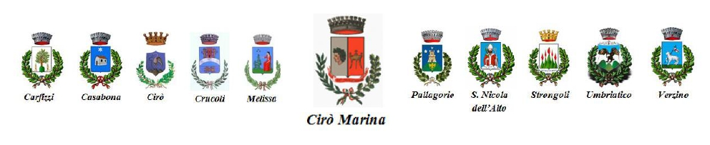

Allegato A - Domanda di partecipazione
Ambito Territoriale Sociale di Cirò Marina
Pec: comune.ciromarina@asmepec.it

Oggetto: Avviso pubblico per l’attivazione di percorsi di inclusione socio-lavorativa delle persone con disabilità, di cui alla D.G.R. 279/2023, in attuazione del D.P.C.M. del 29 Novembre 2021 - CUP: F91H24000180002

Il/la sottoscritto/a………………………………………………… nato/a a …………..……………… il …./…./……… residente in ……………………………….., via ………………………………… Codice fiscale …………….………….…………… Partita IVA …………...………………………. tel. …………….…….…….e-mail …………………………………………………………………….
PEC ………………………………………………………………..

CHIEDE

di partecipare all’Avviso pubblico in oggetto per la selezione di n. 4 soggetti beneficiari per la partecipazione al progetto: “Digitalmente Abili: Inclusione Socio-Lavorativa per tutti”.
A tal fine, il sottoscritto, ai sensi degli articoli 46 e 47 del D.P.R. 28 dicembre 2000, n. 445 e s.m.i. consapevole delle sanzioni penali previste dall’art.76 del medesimo D.P.R. 445/2000 e s.m.i, per le ipotesi di falsità in atti e dichiarazioni mendaci ivi indicate:

DICHIARA
di possedere i seguenti requisiti generali:
1) essere cittadino italiano (tale requisito non è richiesto per i soggetti appartenenti all‘Unione Europea);
2) godere dei diritti civili e politici;
3) non avere condanne penali che escludano dall’elettorato e che comportino l’interdizione dai pubblici uffici;
4) non essere destinatario di provvedimenti che riguardano l’applicazione di misure di prevenzione in tema di lotta alla mafia;
5) non aver reso false dichiarazioni in merito ai requisiti ed alle condizioni per concorrere alla presente Manifestazione;
6) essere informato, ai sensi e per gli effetti di cui al Regolamento UE 679/2016 e all’articolo 13 del Dlgs. 196/03 e s.m.i., che i dati personali raccolti saranno trattati, anche con strumenti informatici, esclusivamente nell’ambito del procedimento per il quale la presente dichiarazione viene resa.

di possedere i seguenti requisiti specifici:
1) essere in condizione di disabilità gravi ed in particolare:
(barrare la lettera corrispondente)
[ ] di essere iscritto nelle liste del collocamento mirato, secondo quanto previsto dalla Legge n. 68 del 12 marzo 1999, ed essere in possesso della “Relazione conclusiva” ai sensi del D.P.C.M. del 13/01/2000 art.6;
[ ] disabilità psichica – intellettiva;
[ ] disabilità psichica – mentale;
[ ] disabilità sensoriali – visiva;
[ ] disabilità sensoriali – uditiva;
[ ] disabilità sensoriale – linguistica;
[ ] fisica con percentuale superiore al 74%.
2) essere residente in uno dei comuni facenti parte dell’Ambito territoriale sociale di Cirò Marina (Crucoli, Cirò, Casabona, Strongoli, Melissa, Pallagorio, Umbriatico, Verzino, Carfizzi, San Nicola Dell’Alto);
3) non essere beneficiario di altre misure di politiche attive erogate nell’ambito della programmazione regionale e nazionale la cui fruizione in contemporanea sia incompatibile;
4) di essere disoccupato ai sensi della normativa vigente;
6)
[ ] di aver compiuto ____ anni;
[ ] di essere disoccupato/inoccupato da ____________ mesi/anni
[ ] di avere un’ISEE in corso di validità pari ad € ____________

L’istante autorizza il trattamento dei propri dati e la loro trasmissione ad altri soggetti o enti esclusivamente per le finalità derivanti dal presente Avviso pubblico finalizzato all’attivazione di percorsi di inclusione socio-lavorativa delle persone con disabilità, di cui alla D.G.R. 279/2023, in attuazione del D.P.C.M. del 29 Novembre 2021, nel rispetto di quanto dispone il GDPR (Regolamento UE n. 679/2016).

_________________________, lì ___________

Firma

_____________________________

Allegare alla presente, a pena di esclusione, i seguenti documenti:

1. Documento di identità dell’istante in corso di validità;
2. copia verbale accertamento di disabilità;
3. Isee in corso di validità;
4. Scheda anagrafica Ufficio per L’impiego.

